Гуманитарный проект управления по образованию, спорту и туризму Столбцовского районного исполнительного комитета Минской области ищет спонсоров
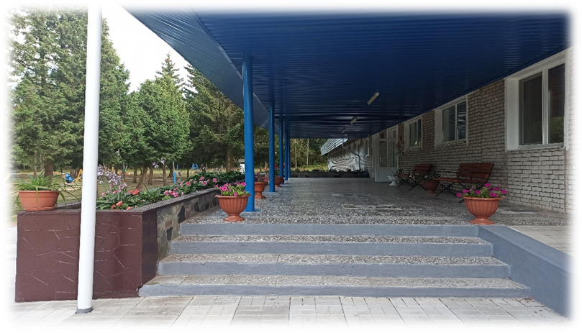

Цель проекта: создание эмоционально-благоприятных условий пребывания детей в оздоровительном учреждении посредством благоустройства территории лагеря и оформления эстетической красивой природной среды оздоровительного учреждения

1. Наименование проекта: «Мой лагерь – мой маленький дом» - модернизация и благоустройство территории оздоровительного лагеря, оборудование летних веранд, оборудование спортивной площадки с безопасным покрытием, игровой зоны, реализация проекта «Цветочная клумба», приобретение уличных тренажеров
2. Срок реализации проекта: 18 месяцев
3. Организация – заявитель, предлагающая проект: Управление по образованию, спорту и туризму Столбцовского районного исполнительного комитета
4.Цель проекта: оборудование территории оздоровительного лагеря в соответствии с современными, санитарно-эпидемиологическими требованиями и методическими рекомендациями по проведению летней оздоровительной работы с детьми; создание индивидуального и стильного облика оздоровительного учреждения, соответствующего общим законам организации пространства под открытым небом, интересный детям и родителям, позволяющий более интересно организовать свободную деятельность детей на природе
5.Задачи, планируемые к выполнению в рамках реализации проекта:
- благоустройство территории;
- оборудование летних веранд;
- оборудование спортивной площадки с безопасным покрытием;
- оборудование игровой зоны;
- разбивка цветочных клумб;
- покупка и установка тренажерного комплекса;
- покупка необходимого оборудования и материалов для реализации проекта
6. Целевая группа: воспитанники оздоровительного лагеря от 6 до 15 лет
7.Краткое описание мероприятий в рамках проекта: модернизация и благоустройство, декоративное оформление участков, игровых зон, цветников, озеленение и оформление малыми архитектурными и игровыми формами территории

8. Общий объем финансирования (в долларах | США): 100 000
Источник финансирования | Объем финансирования (в долларах США)
Средства донора | 94 000$
Софинансирование | 6 000$
9. Место реализации проекта (область/район, город): Минская область Столбцовский район д. Дрозды
10. Контактное лицо:
Т.В.Ажгиревич, директор Государственного учреждения образования «Оздоровительный лагерь «Неман» Столбцовского района» телефон 801717-53089
e-mail: foc.stolbcy@tut.by

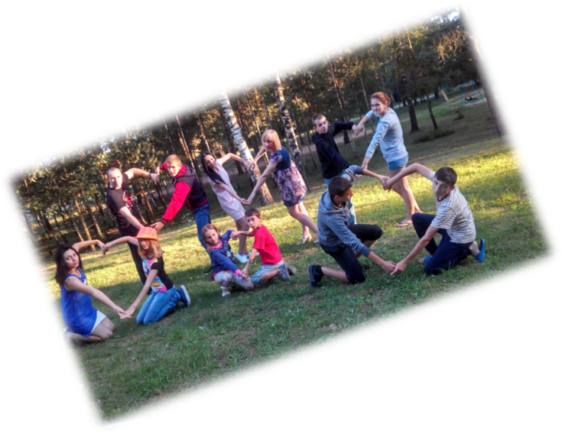
Будем рады сотрудничеству!

The humanitarian project of the Department of Education, Sports and Tourism of the Stolbtsy district Executive Committee of the Minsk region is looking for funders
The purpose of the project: creation of emotionally comfortable conditions for the stay of children in a health institution through the improvement of the camp area and design of the aesthetic beautiful environment of a health institution.
1. Project title: "My сamp is my little home" - improvement of the area of the health camp, equipment of summer porches and of a sports ground with safety surface, play area, implementation of the project "Flower bed" , purchase of outdoor fitness equipment.
2. project delivery time: 18 months
3. The applicant organization offering the project: Department of Education, Sports and Tourism of the Stolbtsy District Executive Committee
4. The purpose of the project: the equipment in the health camp in accordance with modern sanitary-epidemiological requirements and guidelines for the summer recreation with children; creation of an individual and stylish appearance of a health-improving institution, in accordance with the general laws of organizing open-air space, interesting for children and parents, allowing more interesting to organize the free activities of children in nature
5. Tasks planned for implementation in the framework of the project:
- area improvement;
- equipment of summer porches;
- equipment of a sports ground with safety surface;
- play area equipment;
- "Flower bed";
- purchase and installation of a training complex;
- purchase of the necessary equipment and materials for the implementation of the project
6. Target group: children from the health improvement camp from 6 to 15 years old
7. Brief description of project activities: modernization and improvement, decoration of plots, play areas, flower beds, landscaping and design of small architectural and game forms of the territory

8. Total funding (in USD):100 000
source of financing | amount of financing (in USD)
donor funds | 94 000$
co-financing | 6 000$
9. Project location (region/district, town): Minsk region Stolbtsy district village Drozdy
10. Contact person:
Т.Azhgirevich, state educational institution «health improvement camp «Neman» of Stolbtsy district», phone number 801717-53089
e-mail: foc.stolbcy@tut.by

